html5+css3学习笔记

# 标签

## meta标签

### charset属性

charset属性用于指定网页的字符集；

### name属性和content属性

name属性用于指定数据的名称， content属性用于指定数据的内容，这两个属性一般结合使用；

* <meta name="keywords" content="haveadate的个人主页">：keywords表示网站的关键字，可以同时指定多个关键字，关键字间用逗号隔开；
* <meta name="description" content="这是我的个人网站，欢迎大家访问">：description表示网站的描述，在搜索引擎中便是对网页的介绍；
* <meta http-equiv="refresh" content="3;url=https://www.baidu.com/">：重定向页面，“3”表示3秒之后，这个效果就是3秒后跳转到百度页面；

# 小知识点

* css中，font: 20px/50px “微软雅黑”; 这样能将指定字体大小20px，指定行高50px，指定字体“微软雅黑”放在一起写；
* html中，a标签的href属性中，输入javascript:void(0);，通过这样的方式可以执行js脚本，在此处是既不跳转也不刷新页面；
* 一组单选框如果要实现单选效果，那么name属性的值必须一样；
* 要使行内元素转换成为行内块元素，可以直接设置display:inline-block、float:left、position:absolute；
* css声明的优先级：

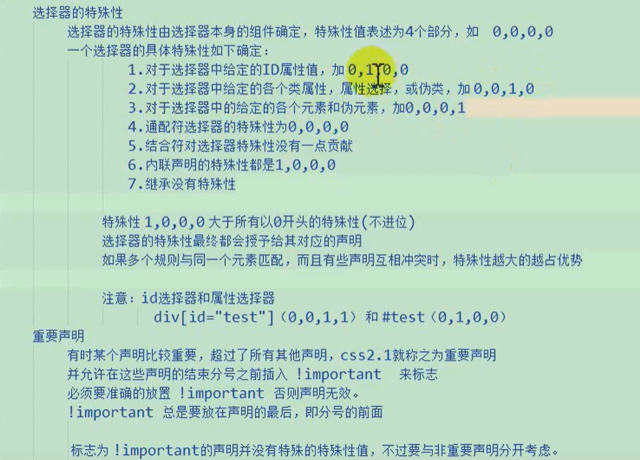

* 在Chrome浏览器中，使用Ctrl+鼠标左键改变颜色的表示方式：



# 居中的几种方式

## 设置图片(或者说inline-block元素)在父元素中水平垂直居中的方式

div {

            width: 300px;

            height: 300px;

            border: 1px solid #ccc;

            margin: 30px auto;

            text-align: center;

        }

        div::after {

            content: "";

            display: inline-block;

            height: 100%;

            vertical-align: middle;

        }

        img {

            vertical-align: middle;

      }

## 使用“子绝父相”和负外边距解决：

.fa {

position:relative;

width: 300px;

height: 300px;

margin: 30px auto;

border: 1px solid #ccc;

}

.son {

position: absolute;

top: 50%;

left: 50%;

margin: -50px 0 0 -50px;

width: 100px;

height: 100px;

border: 1px solid #ccc;

}

## “子绝父相”+top&left&bottom&right=0+margin:auto

.fa {

position:relative;

width: 300px;

height: 300px;

margin: 30px auto;

border: 1px solid #ccc;

}

.son {

position: absolute;

width: 100px;

height: 100px;

border: 1px solid #ccc;

top: 0;

left: 0;

bottom: 0;

right: 0;

margin: auto;

}

# css3

## 使用表单伪类实现自定义单选框



## 自定义字体

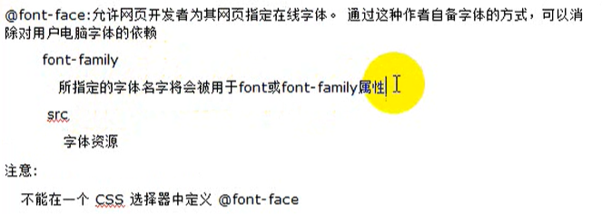

@font-face {

            font-family: "myfont";

            src: url(font/Inkfree.ttf);

        }

        #test {

            font-family: "myfont";

    }

## 文字阴影

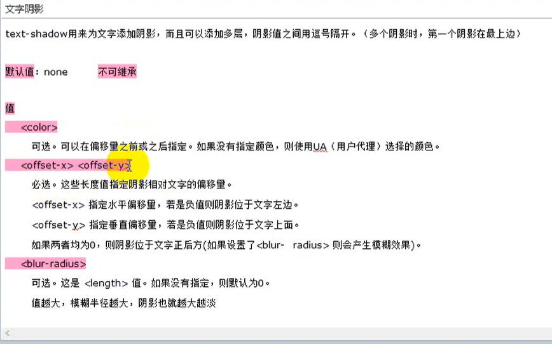

## 设置元素模糊

filter: blur(??px); 可用来设置背景图片模糊

## 设置背景图片的大小

background-size:width height;

## 设置图片边框

border: 30px solid;

/* 指定边框图片的位置 */

border-image-source: url(img/border.png);

/* 设置边框图片的切割方式并拉伸，如果添加fill会将中间的内容作为背景图片 */

/* 图片的切割方式分别是上右下左(一个值则代表四个方向), 然后对应位置分别填充 */

border-image-slice: 33.333%;

/* 设置边框图片的平铺方式，stretch(默认方式)、repeat、round */

border-image-repeat: round;

/* 设置边框图片的宽度，如果不设置，则默认大小为边框的宽度 */

border-image-width: 10px;

/* 设置边框往外扩大的距离，默认为0 */

border-image-outset: 10px;

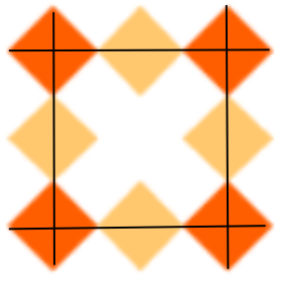

## 渐变

### 线性渐变

/* 单值渐变 */

background-image: linear-gradient(skyblue, orange);

/* 多值渐变 */

background-image: linear-gradient(red, green, blue);

/* 默认方向为从上到小，在第一个参数可以修改to top/right/bottom/left | 角度(deg) */

background-image: linear-gradient(0deg, skyblue, orange);

/* 控制渐变的距离，以下表示前1/3为红色，1/3—2/3为红色到蓝色的渐变，2/3以后为蓝色 */

background-image: linear-gradient(90deg, red 33.33%, blue 66.66%);

/* 以下表示红色和蓝色各占一半, 没有渐变距离 */

background-image: linear-gradient(90deg, red 50%, blue 50%);

/* 重复渐变, 渐变段重复整个区域 */

background-image: repeating-linear-gradient(90deg, red 50%, blue 70%);

### 径向渐变

/* radial-gradient()函数创建一个<image>用来展示由原点(渐变中心)辐射开始的颜色渐变，默认是均匀分布的 */

/* 可以多值 */

background-image: radial-gradient(red, green, blue);

/* 和线性渐变一样，可以指定颜色渐变范围 */

background-image: radial-gradient(yellow 20%, green 50%, gray 80%);

/* 默认形状是椭圆，可以指定渐变的形状(circle/ellipse) */

background-image: radial-gradient(circle, yellow 20%, green 50%, gray 80%);

/* 渐变形状大小的参考：closest-side(最近边)/farthest-side(最远边)/closest-corner(最近角)/farthest-corner(最远角)[默认] */

background-image: radial-gradient(farthest-corner circle, yellow 20%, green 50%, gray 80%);

/* 还可以指定圆心的位置 */

background-image: radial-gradient(farthest-corner circle at 10px 10px, yellow 20%, green 50%, gray 80%);

## 过渡（transition）

### 渲染顺序

因为CSS的渲染非常快，对于以下结构，因为异步操作，在鼠标进入body时，会显示height改变的动画，在鼠标移出body时，会显示width改变时的动画：

结构body>.box

.box {

……

/* 过渡动画 */

transition-property: width;

transition-duration: 3s;

transition-timing-function: ease;

}

body:hover .box {

transition-property: height;

width: 400px;

height: 400px;

}

### transition的注意事项

1. transition在元素首次渲染还没有结束的情况下是不会触发的，例如下列实例，当浏览器初次解析到修改.box的宽度时，元素渲染还没有完成，所以不会产生过渡；

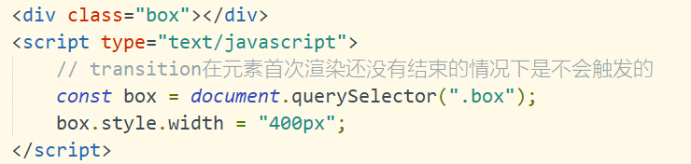

1. 在**绝大多数**变换(transform)样式切换时，如果变换函数的位置、个数前后不相同也不会触发过渡（相对位置），例如以下案例；

